# Bài 14: Arene (Hydrocarbon thơm)

**Giải Hóa 11 Bài 14: Arene (Hydrocarbon thơm)**  
**Giải Hóa 11 trang 85**  
**Mở đầu trang 85 Hóa học 11**: Benzene, toluene, xylene, … là các hydrocarbon họ arene, được thêm vào xăng theo một tỉ lệ nhất định, giúp tăng chỉ số octane của xăng, nhờ đó nhiên liệu được đốt cháy hiệu quả hơn. Arene là gì? Arene có cấu tạo, tính chất và ứng dụng trong lĩnh vực nào?  
  
**Lời giải:**  
- Arene là những hydrocarbon có chứa vòng benzene trong phân tử.  
- Cấu tạo arene: Có vòng benzene.  
- Tính chất vật lí: Các arene đều độc, không tan trong nước, tan nhiều trong dung môi hữu cơ. Một số arene có mùi đặc trưng.  
- Tính chất hoá học: Arene có thể tham gia phản ứng thế, phản ứng cộng, phản ứng nitro hoá, phản ứng oxi hoá …  
- Ứng dụng: Benzene, toluene, xylene là các nguyên liệu rất quan trọng. Toluene còn là dung môi và là chất trung gian trong quá trình sản xuất các loại hoá chất khác; *p* – xylene là nguyên liệu sản xuất tơ polyester; benzene dùng trong sản xuất phẩm nhuộm, dược phẩm, chất tẩy rửa …  
**1. Khái niệm về arene**  
**Câu hỏi thảo luận 1 trang 85 Hóa học 11**: Nhận xét đặc điểm cấu tạo phân tử benzene và cho biết nó có đặc điểm gì khác so với các hydrocarbon đã học.  
**Lời giải:**  
- Cấu tạo của benzene: Sáu nguyên tử carbon trong phân tử benzene nằm ở sáu đỉnh của một hình lục giác đều. Mỗi nguyên tử carbon liên kết với một nguyên tử hydrogen, toàn bộ phân tử nằm trên một mặt phẳng, các góc liên kết đều bằng 120o, độ dài liên kết carbon – carbon đều bằng 139 ppm.  
- Điểm khác của benzene so với các hydrocarbon khác đã học: các nguyên tử carbon trong benzene tạo thành vòng 6 cạnh.  
**2. Tính chất vật lí**  
**Câu hỏi thảo luận 3 trang 87 Hóa học 11**: Dữ kiện nào trong Bảng 14.1 cho thấy naphthalene ở thể rắn trong điều kiện thường.  
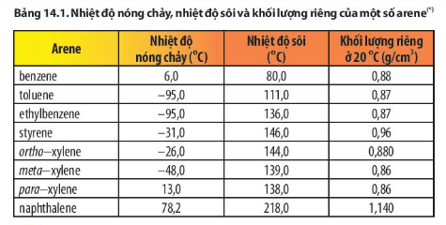  
**Lời giải:**  
Dữ kiện cho thấy naphthalene ở thể rắn trong điều kiện thường là: nhiệt độ sôi 218 oC.  
**3. Tính chất hóa học**  
**Câu hỏi thảo luận 4 trang 88 Hóa học 11**: Quan sát, ghi nhận hiện tượng xảy ra trong thí nghiệm nitro hoá benzene.  
**Lời giải:**  
Hiện tượng: tạo ra chất lỏng màu vàng, sánh như dầu.  
**Giải Hóa 11 trang 89**  
**Câu hỏi thảo luận 5 trang 89 Hóa học 11**: Quan sát, ghi nhận hiện tượng xảy ra trong thí nghiệm cộng chlorine vào benzene. Giải thích.  
**Lời giải:**  
- Hiện tượng:  
+ Ở nhánh chứa KMnO4 và HCl sinh ra khí màu vàng lục.  
+ Khí màu vàng lục khuếch tán sang nhánh thứ nhất, thấy trong nhánh thứ nhất xuất hiện khói trắng và trên thành ống nghiệm thấy xuất hiện một lớp bột màu trắng.  
- Giải thích:  
KMnO4 phản ứng với HCl sinh ra chlorine.  
Sau đó, benzene phản ứng với chlorine (điều kiện: ánh sáng), tạo thành lớp bột màu trắng là 1,2,3,4,5,6 – hexachlorocyclohexane (C6H6Cl6). Phản ứng này là phản ứng cộng, theo phương trình hoá học sau:  
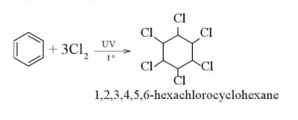  
**Câu hỏi thảo luận 6 trang 89 Hóa học 11**: Em hãy cho biết vai trò của các hoá chất KMnO4 và HCl dùng trong thí nghiệm.  
**Lời giải:**  
Vai trò của KMnO4 và HCl là để điều chế chlorine:  
2KMnO4 + 16HCl → 2KCl + 2MnCl2 + 5Cl2 + 8H2O  
**Giải Hóa 11 trang 90**  
**Câu hỏi thảo luận 7 trang 90 Hóa học 11**: Phản ứng cộng hydrogen vào vòng benzene xảy ra ở liên kết nào?  
**Lời giải:**  
Phản ứng cộng hydrogen vào vòng benzene xảy ra ở các liên kết pi (ℼ).  
**Câu hỏi thảo luận 8 trang 90 Hóa học 11**: Benzene và toluene, chất nào có khả năng bị oxi hoá bởi KMnO4?  
**Lời giải:**  
Benzene và toluene đều không tác dụng với KMnO4 ở điều kiện thường. Khi đun nóng nhẹ hay ngâm vào nước nóng, toluene tác dụng được với dung dịch KMnO4 trong môi trường acid theo phương trình hoá học:  
5C6H5CH3 + 6KMnO4 + 9H2SO4 → 5C6H5COOH + 3K2SO4 + 6MnSO4 + 14H2O.  
**4. Ứng dụng và điều chế arene trong công nghiệp**  
**Giải Hóa 11 trang 91**  
**Câu hỏi thảo luận 9 trang 91 Hóa học 11**: Hoàn thành các phương trình hoá học biểu diễn quá trình refoming alkane điều chế benzene, toluene trong công nghiệp (Hình 14.3).  
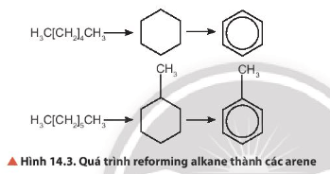  
**Lời giải:**  
H3C[CH2]4CH3 t°,xt,p−−−→→t°,xt,p  + H2  
  
H3C[CH2]5CH3 t°,xt,p−−−→→t°,xt,p 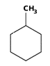 + H2  
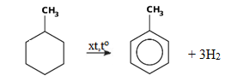  
**Vận dụng trang 91 Hóa học 11**: Bằng kiến thức đã học và tra cứu qua sách, báo, internet, … em hãy thiết kế poster trình bày một số ứng dụng của arene trong đời sống và tác hại của chúng. Cho biết mục đích của việc thêm benzene và một số arene khác vào xăng.  
**Lời giải:**  
HS tự thiết kế poster theo các gợi ý sau:  
- Ứng dụng của arene trong đời sống: Benzene, toluene, xylene là các nguyên liệu rất quan trọng. Toluene còn là dung môi và là chất trung gian trong quá trình sản xuất các loại hoá chất khác; *p* – xylene là nguyên liệu sản xuất tơ polyester; benzene dùng trong sản xuất phẩm nhuộm, dược phẩm, chất tẩy rửa …  
- Tác hại của arene: độc, gây hại cho sức khoẻ nếu tiếp xúc trong một khoảng thời gian dài.  
- Mục đích của việc thêm benzene và một số arene khác vào xăng: giúp tăng chỉ số octane của xăng, nhờ đó nhiên liệu được đốt cháy hiệu quả hơn.  
**Bài tập (trang 91)**  
**Bài 1 trang 91 Hóa học 11**: Keo dán dùng để trám vết nứt, trám bê tông là vật liệu được sử dụng rộng rãi để làm đẹp bề mặt bê tông. Trong keo dán này, xylene (C8H10) là một arene được sử dụng với vai trò dung môi.  
a) Viết công thức cấu tạo và gọi tên các xylene.  
b) Trình bày phương pháp hoá học phân biệt benzene và xylene.  
**Lời giải:**  
a) Công thức cấu tạo và tên gọi các xylene:  
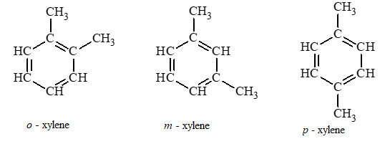  
b) Phương pháp hoá học phân biệt benzene và xylene: dùng dung dịch KMnO4 trong môi trường acid. Hiện tượng:  
+ Benzene không tác dụng với dung dịch KMnO4 trong môi trường acid ở điều kiện thường hoặc kể cả khi đun nóng.  
+ Xylene không tác dụng với dung dịch KMnO4 trong môi trường acid ở điều kiện thường nhưng tác dụng được khi đun nóng (làm mất màu thuốc tím khi đun nóng).  
**Bài 2 trang 91 Hóa học 11**: Hoàn thành phương trình hoá học của các phản ứng theo sơ đồ:  
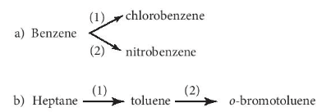  
**Lời giải:**  
Các phương trình hoá học minh hoạ sơ đồ:  
a)  
(1) C6H6 + Cl2 t°,Fe−−→→t°,Fe C6H5Cl + HCl  
(2) C6H6 + HNO3 t°,H2SO4−−−−−→→t°,H_(2)SO_(4) C6H5NO2 + H2O  
b)  
CH3[CH2]5CH3 t°,xt,p−−−→→t°,xt,p C6H5CH3 + H2  
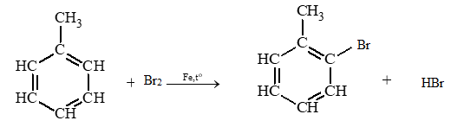  
 **Lý thuyết Arene (Hydrocarbon thơm)**  
**1. Khái niệm về arene**  
- Arene là những hydrocarbon có chứa vòng benzene trong phân tử.  
**2. Tính chất vật lý**  
- Các arene hầu như không tan trong nước, tan nhiều trong dung môi hữu cơ như acetone, diethyl ether,…  
- Các arene đều độc, một số arene có mùi đặc trưng.  
**3. Tính chất hóa học**  
*a) Phản ứng thế của benzene và toluene*  
- Phản ứng halogen hóa  
 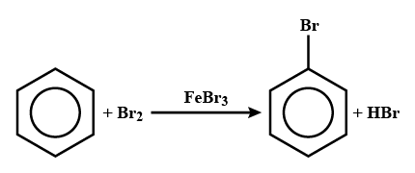  
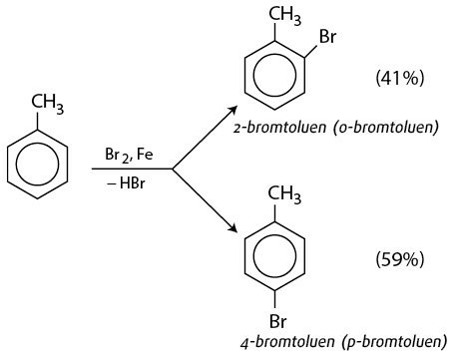  
Khi có FeCl3 hoặc FeBr3 làm xúc tác, benzene tham gia phản ứng thể nguyên tử hydrogen của vòng benzene với bromine khan tạo thành bromobenzene, còn toluene tạo sản phẩm chính là hỗn hợp *o*-bromotoluene và *p*-bromotoluene.  
- Phản ứng nitro hóa benzene và toluene  
 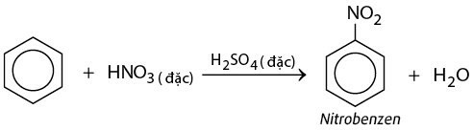  
Khi tác dụng với dung dịch hỗn hợp HNO3 đặc và H2SO4 đặc, benzene tham gia phản ứng nitro hóa tạo thành nitrobenzene, còn toluene phản ứng dễ dàng hơn và ưu tiên thế vào các vị trí *ortho* và *para*.  
- Khi vòng benzene có gắn nhóm thế alkyl (-CH3;-C2H5,…) các phản ứng thế nguyên tử H ở vòng benzene xảy ra dễ dàng hơn so với benzene và ưu tiên thế vào vị trí ortho hoặc para so với nhóm alkyl.  
**b) Phản ứng cộng vào vòng benzene**  
 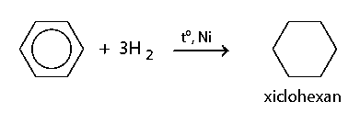  
 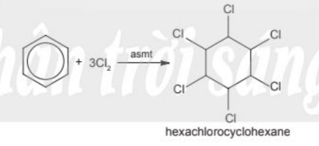  
**c) Phản ứng oxi hóa**  
- Các alkylbenzene có thể bị oxi hóa bởi dung dịch KMnO4 khi đun nóng.  
   
- Các arene cháy trong không khí tỏa nhiều nhiệt:  
   
**4. Ứng dụng và điều chế arene trong công nghiệp**  
**a) Ứng dụng**  
- Trong ngành lọc hóa dầu, benzene, toluene và xylene (o-,m-,p-) được gọi chung là nhóm BTX là nguyên liệu rất quan trọng.  
- Toluene là dung môi và chất trung gian trong quá trình sản xuất các loại hóa chất khác.  
- p-xylene là nguyên liệu sản xuất tơ polyester.  
- Benzene dùng trong sản xuất phẩm nhuộm.  
**b) Điều chế**  
- Arene hầu hết đều được điều chế từ dầu mỏ qua quá trình reforming.  
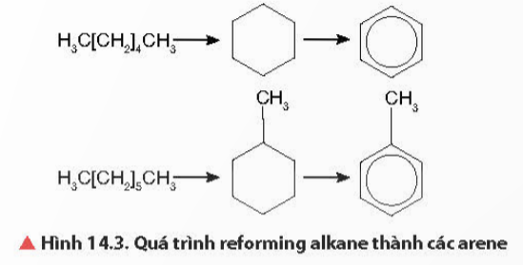  
**Sơ đồ tư duy Arene**  
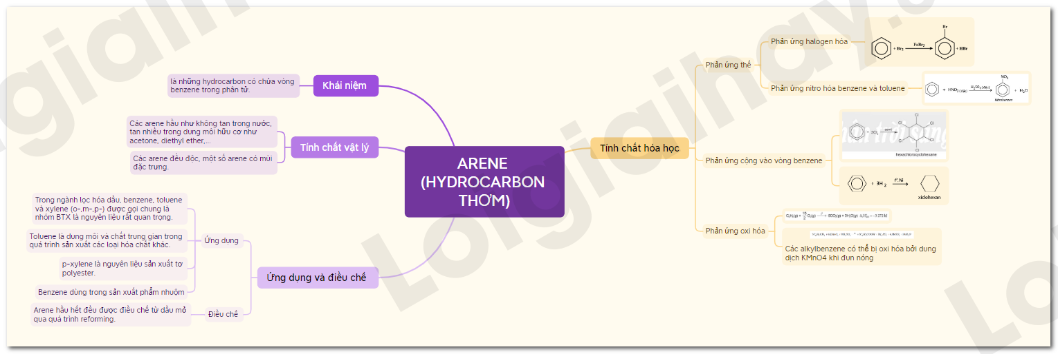  
**Xem thêm lời giải bài tập Hóa học lớp 11 Chân trời sáng tạo với cuộc sống hay, chi tiết khác:**  
Bài 9: Phương pháp tách và tinh chế hợp chất hữu cơ  
Bài 10: Công thức phân tử hợp chất hữu cơ  
Bài 11: Cấu tạo hóa học hợp chất hữu cơ  
Bài 12: Alkane  
Bài 13: Hydrocarbon không no